

Kiwanis Junior Distretto Italia

P r o g r a m m a d e l l a m a n i f e s t a z i o n e

p e r i l

Training Distrettuale “Zona Sud”

Interdivisioni A-B-C-D-E

Sabato 22 novembre 2003

Mattina | Arrivo partecipanti e ospiti, sistemazione in albergo “Delfino Beach Hotel” ^{(⬆⬆⬆)} , via Lungomare Mediterraneo 672, Marsala TP, tel. 0923.751076 - fax 0923.751303,  http://www.delfinobeach.com/albergo.html
Ore 13:00 | Pranzo in Hotel.
Ore 15:00 | Inizio training sezioni congiunte, tutti i partecipanti insieme.  Argomento delle relazioni:  - Cosa è il Kiwanis International;  - La struttura del Kiwanis International nel mondo;  - Breve storia del Kiwanis Junior;  - La struttura del Kiwanis Junior in Italia;  - Prospettive di sviluppo del Kiwanis Junior in Italia e in Europa;  Relatori:  - Giuseppe Spampinato Trainer Distretto Italia KJ;  - Riccardo R. G. Cannavò Youth Governor KJ D.I.;  - Antonio Greco Past LGT Youth Governor Interdivisione C;
Ore 16:30 | Intervallo.
Ore 16:45 | Inizio training sezioni separate, formazione di gruppi di lavoro diversificati.  Presidenti e Luogotenenti;  Relatori  - Giuseppe Spampinato Trainer Distretto Italia KJ;  - Riccardo R. G. Cannavò Youth Governor KJ D.I.;  - Antonio Greco Past LGT Youth Governor Interdivisione C;  Segretari  Relatori  - Sergio Bellafiore Youth Governor Eletto Distretto Italia KJ;  - Anna Lena Segretario Distretto Italia KJ;  Tesorieri  Relatori  - Massimo Scatà LGT Youth Governor Interdivisione B;  - Alessandro Barresi Past Tesoriere Kiwanis Junior Catania Centro;  - Salvatore Incardona Past Tesoriere Distretto Italia KJ;

Ore 18:15 | Intervallo, coffee break;
Ore 18:30 | Riunione gruppi e conclusione dei lavori a sezioni congiunte.  Relatori  - Riccardo R. G. Cannavò Youth Governor KJ D.I.;
Ore 18:45 | dibattito.  Moderatore e direttore della discussione  - Sergio Bellafiore Youth Governor Eletto Distretto Italia KJ;
Ore 19:45 | Presentazione del sito internet del Kiwanis Junior Distretto Italia.  Relatore  - Francesco Albino Webmaster Distretto Italia KJ;
Ore 20:15
Fine dibattito e chiusura del training.

Relatori

- Riccardo R. G. Cannavò Youth Governor KJ D.I.;
- Sergio Bellafiore Youth Governor Eletto Distretto Italia KJ;
- Giuseppe Spampinato Trainer Distretto Italia KJ;

Ore 21:15 | Cena rustica presso azienda agrituristica turistica “La Volpara”, c.da Volpara,  Marsala TP, tel. 0923.984588 - fax 0923.984667,  http://www.delfinobeach.com/volpara.html  Consegna attestati di partecipazione.
Dopo cena | Intrattenimento presso azienda agrituristica turistica “La Volpara” con gruppo musicale.

Domenica 23 novembre 2003

Ore 09:00 | Prima Colazione.
Ore 10:30 | Riunione Comitato Past Governatori Kiwanis Junior Distretto Italia.
Ore 11:00 | Visita guidata del centro storico di Marsala a cura della Pro Loco, (per coloro i quali non devono partecipare alla riunione del Comitato Past Governatori).
Al termine | Rientro in albergo e partenza partecipanti, in alternativa possibilità di rimanere per il pranzo;
Dopo pranzo | Riunione Commissione Distrettuale “Statuto e Regolamento”.

Costi e modalità di adesione

La manifestazione ha un costo per persona riportato nella tabella sottostante, secondo le varie opzioni disponibili.

Pacchetto completo: pranzo, coffee break, cena caratteristica e musica dal vivo, prima colazione, visita guidata di Marsala con pernottamento in camera doppia. | € 70
Pacchetto completo: pranzo, coffee break, cena caratteristica e musica dal vivo, prima colazione, visita guidata di Marsala con pernottamento in camera singola. | € 90

Per chi volesse aderire solo a una parte della manifestazione si riportano I prezzi unitari dei singoli servizi:

Pranzo presso il “ Delfino Beach Hotel *** ”. | € 20
Cena e musica dal vivo presso l’agriturismo “La Volpara”. | € 20
Visita guidata del centro storico di Marsala a cura della Pro Loco. | € 3

Per partecipare alla manifestazione occorre compilare e rispedire, nel tempo più breve possibile, i moduli di adesione, il saldo dell’importo complessivo dovrà essere corrisposto in loco al servizio di accoglienza predisposto dal KJ Marsala. La spedizione dei moduli può avvenire in qualunque modo, ma è preferita, ove possibile, la compilazione informatica e l’inoltro via email, a tal fine i moduli di prenotazione sono inviati anche in formato elettronico a tutti i Presidenti e gli Officers che hanno preventivamente comunicato il loro indirizzo. Tutti i moduli compilati dovranno essere inoltrati al Segretario Distrettuale Anna Lena. Le prenotazioni dovrebbero pervenire, compatibilmente con le esigenze di riunione di ogni club, entro il 15 novembre. Come notorio la partecipazione al training è prevista quale obbligatoria dallo statuto per il "Presidente Eletto", e per il "Segretario Designato" di ogni club. Per i club dove non sia ancora stato individuato un Segretario Designato sarà utile la partecipazione al training da parte del Segretario in carica, così allo stesso modo è previsto un training apposito per Tesorieri. E' ovviamente molto apprezzata la presenza e la partecipazione da parte dei Presidenti in carica di ogni club. Lo statuto del Distretto Italia prevede inoltre la obbligatoria partecipazione del “Luogotenente Governatore Eletto” di tutte le interdivisioni interessate. Va da sé che è benvenuta la partecipazione di tutti i soci che ne hanno interesse e anzi tale partecipazione andrebbe favorita da parte del Presidente di club. La regolare partecipazione al training dà titolo per conseguire l'attestato relativo.
Prima della chiusura ufficiale dei lavori del training avverrà la presentazione del sito internet del Kiwanis Junior Distretto Italia (http://www.kiwanisjunior.it/) realizzato e gestito dal Past Youth Governor Francesco Albino, nominato, con atto ufficiale, Webmaster del Distretto dal C.d.A.
Tutti i club che partecipano dovranno portare con loro il banner del club nonché se possibile alcuni gagliardetti per effettuare uno scambio con i club delle altre interdivisioni rinsaldando quei rapporti di amicizia, lealtà e stima che ci contraddistinguono sempre.

Come raggiungere Marsala Distanze Marsala - Palermo km 124,5
Marsala - Catania km 334,9
Marsala - Siracusa km 383
Marsala - Messina km 355,7
Marsala - Cosenza Km 545,3

In Aereo: L’Aeroporto Internazionale di Palermo “Giovanni Falcone e Paolo Borsellino” dista circa 99 Km da Marsala, è necessario dall’aeroporto recarsi a Palermo città, per poter proseguire su pubblico mezzo in direzione Marsala. L’aeroporto è collegato alla stazione centrale di Palermo tramite apposita linea ferroviaria “Trinacria Express” (FS tel. 892021 - web http://www.trenitalia.com).

In Aereo: L’Aeroporto Nazionale di Trapani “Vincenzo Florio” dista circa 18 Km da Marsala, chi dovesse giungere attraverso tale scalo aeroportuale è pregato di contattare il Presidente del KJ Marsala per concordare un orario in cui uno dei soci di Marsala, gentilmente, possa direttamente recarsi in aeroporto con mezzo proprio in attesa dell’arrivo dei partecipanti.

In Treno: Marsala è collegata alle principali città italiane dalla rete nazionale delle Ferrovie dello Stato fino a Palermo con proseguimento su rete regionale per Marsala (Marsala si trova sulla tratta FS Palermo-Trapani, FS tel. 892021 - web http://www.trenitalia.com).

In autobus: Marsala è collegata ai due più vicini capoluoghi di provincia, Palermo e Trapani dalle autolinee:
- Azienda Siciliana Trasporti (A.S.T.) - tel. 840.000323 - web http://www.aziendasicilianatrasporti.it
- Autoservizi Salemi - tel. 0923.981120.

In Automobile: Marsala è raggiungibile percorrendo l’autostrada A19 (PA-CT) o l’autostrada A20 (PA-ME). A Palermo proseguire sulla A29 (PA-Mazara Del Vallo) al bivio A29 - A29DIR imboccare la A29DIR (diramazione).
Uscire a Marsala e proseguire su SS 115 fino a Marsala.

Per qualsiasi altra informazione, richiesta e necessità inerente lo svolgimento della manifestazione, i componenti della segreteria organizzativa sono a completa disposizione dei soci.
Sul finire della presente mi corre l’obbligo di ringraziare tutti i componenti del KJ Marsala che hanno fattivamente organizzato la manifestazione e in particolare, senza che alcuno me ne voglia, Francesco e Marilena.

Vi aspettiamo numerosi!

Kiwanis International
Kiwanis Junior Distretto Italia
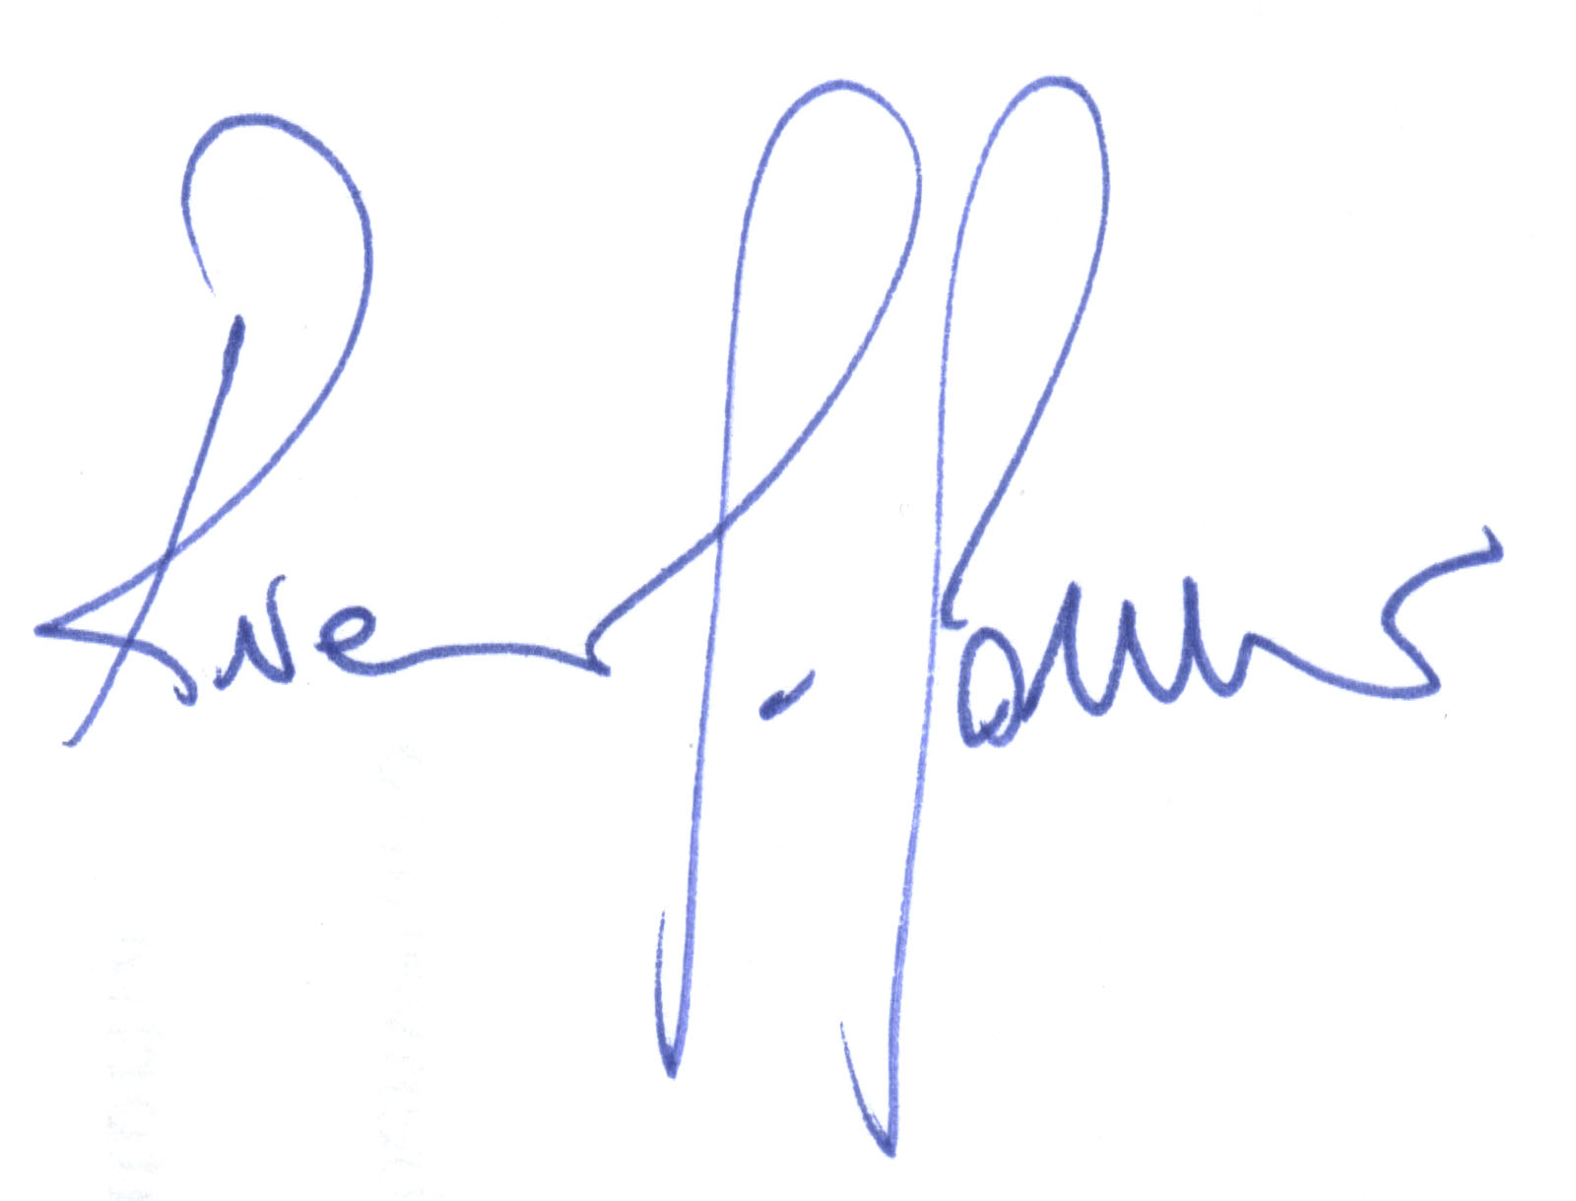
Youth Governor

Riccardo R. G. Cannavò

Segreteria organizzativa della manifestazione

Coordinatori Responsabili

Francesco Di Giovanni, Via Molini 4 - 91025 Marsala TP Sergio Bellafiore, Via G. A. Omodei 62 - 91025 Marsala TP
Tel. 0923.717091 - Cell. 348.0071638 - francescodigiovanni@libero.it Tel. 0923.952882 - Cell. 329.4317202 - bellafiore@libero.it

